雏鹅吃什么，雏鹅饲料配方肉鹅
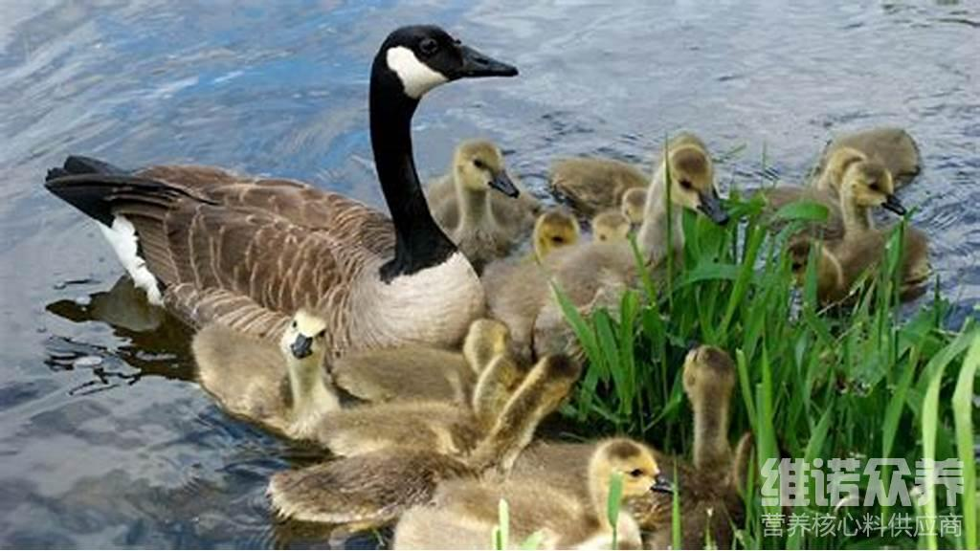
饲养雏鹅要有方法和耐心，想要养好小鹅自己配鹅饲料能够满足各种营养维生素，降低养鹅饲料成本，增强免疫力，保证小鹅正常发育生长，提高成活率，根据鹅品种、发育阶段和生产目的不同，制定适宜的饲养标准，既满足鹅的生理需要，又不造成营养浪费。使其适口性好，让鹅每次都食进足够的营养。下面我们就一起来看一看雏鹅饲料配方吧！
雏鹅的饲料配方：
1.碎米50%、米糠14.4%、麸皮10%、花生饼20%、大麦芽3%、骨粉1.8%、砂粒0.5%、维诺鹅用多维0.1%，维诺霉清多矿0.1%，维诺复合益生菌0.1%。
2.秸秆粉67.5%，玉米面22%、豆粕5%、麦麸3%、盐0.2%、贝粉1%、骨粉1%、维诺鹅用多维0.1%，维诺霉清多矿0.1%，维诺复合益生菌0.1%。
鹅仔饲料配方养殖
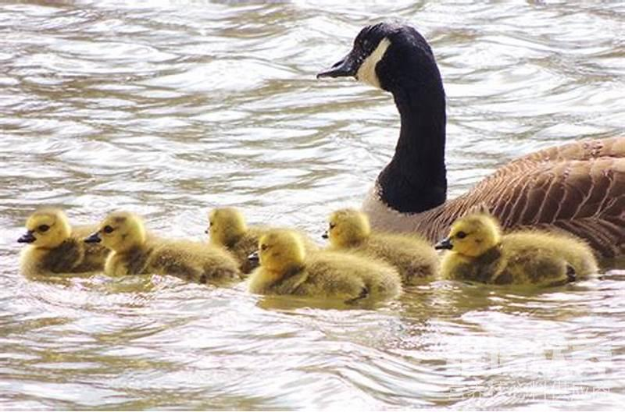
根据不同养殖类型的鹅不同阶段，科学饲喂不同配方的饲料，这样才能满足其生长需要，多种饲料原料搭配，以发挥相互之间的营养互补作用，在保证营养成分的前提下降低成本，使饲养者得到更大的经济效益。鹅用多维补充多种营养维生素，抗应激，增加养殖吸收率，快速提高生长发育，复合益生菌抑制肠道菌群，降低料肉比，提高转化率，增强体质，提高饲料报酬。
鹅仔饲料配方养殖​
